Первая боевая победа
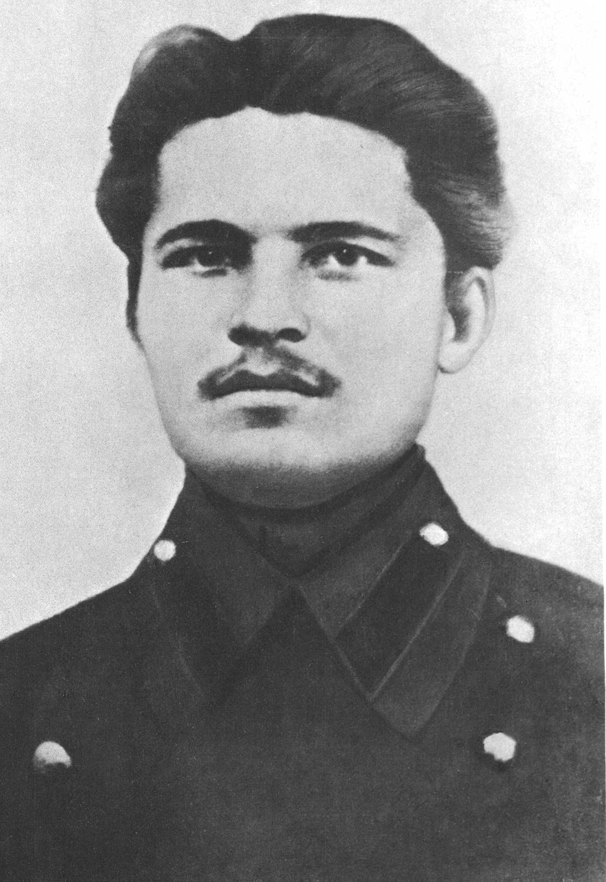
Сейчас, когда во всем мире поднимается волна революционных боев, мы должны еще яснее помнить, какое могучее оружие дали Маркс, Энгельс, Ленин и Сталин международному рабочему движению. Марксизм-ленинизм — это единственная наука, которая учит пролетариат победить своих классовых врагов. Не овладев ею, нельзя победно совершить Революцию.

СЕРГЕЙ КИРОВ
…оппозиционеры любят очень часто прикидываться этакими смиренными иисусиками. А посмотрите, что они делают! Если они были бы только фракционерами, это мы еще как-нибудь преодолели бы, — в истории партии это бывало. А что мы имеем в действительности? Мы имеем, несомненно, существующий у них подпольный руководящий центр…
…мы понимаем, что они поколебали не только партийную легальность, но уже давно перешли за пределы партийности.
… Однако они забыли одну историю. Ленинградской организации было очень тяжело и горько, когда два года назад она была запутана ловкими дельцами, политическими мошенниками. Но ленинградская организация вовремя выбралась из этой трясины, вовремя вошла на исторический путь, который всем ходом революции для нее уготован. И какие бы конспиративные квартиры ни готовили они в наших районах, какие бы сети ни расставляли для малосознательных партийцев — они обожгутся. Мы должны не покладая рук работать, чтобы отвоевать тех товарищей, которых запутала оппозиция.
Мы должны сделать все, чтобы к XV съезду партии оппозиционеры предстали во всей своей наготе, во всей меньшевистско-троцкистской сущности.
Из речи С. М. Кирова на XII партийной конференции Василеостровсого района Ленинграда. 29 октября 1927 года.
Сергей Миронович Киров, вождь ленинградских большевиков, пользовался исключительной любовью партийных и беспартийных большевиков, рабочих, колхозников и пролетарской интеллигенции.
С. М. Киров руководил разгромом троцкистско-зиновьевского заговора в Ленинграде. Он беспощадно вел борьбу с врагами ленинской партии, был соратником и другом Иосифа Виссарионовича Сталина, был одним из тех, кто закладывал фундамент счастливой жизни советского народа. Киров был ненавистен троцкистам, правым и всем прочим буржуазным бандитам, врагам советского народа. Поэтому первый удар подлых наймитов фашизма был направлен на Кирова.
1 декабря 1934 года Сергей Миронович Киров был убит наемным убийцей у дверей своего рабочего кабинета в Смольном.
Киров стал жертвой политического террора со стороны одного из активнейших скрытых отрядов классового врага. Эти изверги неоднократно покушались на жизнь Сталина и Молотова, иезуитски убили Алексея Максимовича Горького, Валерьяна Владимировича Куйбышева и Серго Орджоникидзе, а также совершили ряд других тяжких преступлений, развязав террор против партии большевиков и пролетарского государства. Троцкистские убийцы, наймиты империализма и фашизма, метили в сердце и мозг партии большевиков. Они получили достойный отпор со стороны диктатуры пролетариата.
Их заговор был изобличен, их преступная деятельность полностью доказана и обнародована открытыми судебными заседаниями. Диктатура пролетариата свершила справедливый приговор, нанеся сокрушительный удар по внутренней контрреволюции и уничтожив те самым пятую колонну фашизма в годы, предшествовавшие Великой Отечественной войне.
ленинградских рабочих

Выборгский Целлюлозно-бумажный комбинат Ленинградской области после приватизации был куплен британской фирмой, зарегистрированной на Кипре «Нимонор Инвестмент Лимитед» за 2,5% балансовой стоимости.
Представители “Нимонора” решили оставить на комбинате не более трети работников. Комбинат явно собирались превратить в средство снабжения западного рынка дешёвой российской древесиной, а заодно избавить зарубежных конкурентов от нежелательного соперника. Обстановку на предприятии взорвало откровенно хамское поведение поставленного новоявленными хозяевами управляющего ЦБК.
Началась стачка, мгновенно охватившая весь комбинат. Бастующие действовали решительно и последовательно. Попытка “Нимонора” овладеть ситуацией была пресечена. Рабочие переизбрали профком и оформили его как юридическое лицо. После этого коллектив приступил к восстановлению производства. Комбинат был объявлен коллективным народным предприятием. Рабочие избрали новую дирекцию, вместо перебежавшей к “Нимонору”. ЦБК заработал.
Но “Нимонор” всё же добился через суд подтверждения покупки комбината. Тогда рабочие встали у ворот с кольями. Присланные стражи порядка и судебные исполнители отступили.
Более того, ввиду многочисленных нарушений, допущенных фирмой в процессе приобретения предприятия, против него было возбуждено уголовное дело. Регистрация «Нимонора» на Кипре оказалась липовой. Незадачливые хозяева срочно переуступили свои сомнительные права на ЦБК и поспешили исчезнуть.
Новым хозяином оказалась ещё одна британская фирма «Алцем», представленная доморощенными «новыми русскими». Понимая, что их права ещё более сомнительны, чем у «Нимонора», очередные приватизаторы стали действовать нахрапом. Прихватив с собой двоих судебных приставов с решением суда о передаче комбината «Нимонору», а также свидетельство о покупке ими комбината (по цене менее 2% балансовой стоимости предприятия), самозванные владельцы пошли на штурм.
Нападение было внезапным. В пятницу, 9 июля к зданию заводоуправления Выборгского ЦБК подъехала кавалькада машин с «мигалками» на крышах. Около сотни здоровенных амбалов в черной и камуфляжной форме с дубинками и огнестрельным оружием ворвались на комбинат. Их сопровождали прокурор города Выборга, судебные приставы и несколько милиционеров из вневедомственной охраны Санкт-Петербурга. Одна группа налётчиков блокировала все выходы из комбината и попыталась проникнуть в цеха. Получив отпор рабочих, они вынуждены были отступить. Другая группа захватила административное здание. Захватчики оказались в кабинете директора, немедленно отключив все телефоны. Бандиты представились сотрудниками Федеральной Службы Безопасности. В кабинете появился новоявленный владелец ЦБК, самодовольно заявивший: «Комбинат теперь мой! Останавливайте производство и выметайтесь вон!» Всё это происходило в присутствии судебных приставов и прокурора Выборга, которые заявили, что новые хозяева комбината желают приступить к владению своей собственностью немедленно. Угрозы в адрес директора чередовались с попытками подкупа. В ответ на это директор, Ванторин, отдал приказ охране предприятия и рабочим о вытеснении непрошеных «гостей» с комбината.
Милиция сама незаметно исчезла. С помощью тепловозного гудка у заводоуправления были собраны все работники предприятия и жители посёлка. Началось вытеснение бандитов из здания.
Сотни людей стали очищать от захватчиков этаж за этажом. Ни удары дубинок, ни угрозы огнестрельным оружием не остановили рабочих ЦБК. У кабинета директора драка приняла серьёзный оборот. Рабочему ремонтно-механического цеха Александру Николаеву раскроили дубинкой лицо, едва не лишив глаза. Кладовщица того же цеха Галина Шамаева получила такой удар в грудь, что у неё остановилось сердце. Она осталась в живых только благодаря своевременной медицинской помощи. Все усилия бандитов-приватизаторов оказались тщетными. Часть их спустили с лестницы и выкинули из проходной. Остальные заперлись в приёмной и были выведены оттуда прибывшим заместителем начальника областного Управления внутренних дел. Схватка закончилась на этот раз победой коллектива ЦБК. Впереди — новые схватки.
«Пролетарская газета» №4
14 октября 1999 года ночью Выборгский целлюлозно-бумажный комбинат Ленинградской области подвергся нападению регулярных внутренних войск России. Против безоружных рабочих, препятствующих приватизации своего предприятия, было задействовано вооруженное до зубов холодным, химическим и огнестрельным оружием специальное подразделение «Тайфун», натасканное буржуазными властями для подавления бунтов.
Смяв сопротивление немногочисленной рабочей дружины, каратели ворвались на территорию завода. В цехах, где работала ночная смена, безоружные рабочие оказали сопротивление. Рабочие включили заводской гудок, призывая на помощь отдыхающих товарищей и жителей поселка. Уже через несколько десятков минут около тысячи человек подоспели на помощь осажденным в цехах рабочим. Завязался короткий кровопролитный бой. Каратели в упор расстреливали безоружных рабочих. Однако рабочие не дрогнули и обратили в паническое бегство вооруженных террористов.
Завод был со всех сторон окружен прибывающими на помощь жителями поселка. Путь к отступлению с территории предприятия для кровавых палачей был отрезан. Захватчики ворвались в пустующее ночью здание заводоуправления и забаррикадировались в нем в ожидании подкрепления от буржуазных властей России. Бежавшие каратели захватили с собою нескольких заложников из числа раненых рабочих и женщин, подвергнув их жестоким пыткам и издевательствам.
В результате боя несколько десятков рабочих было ранено, более десяти человек — серьезно ранено.
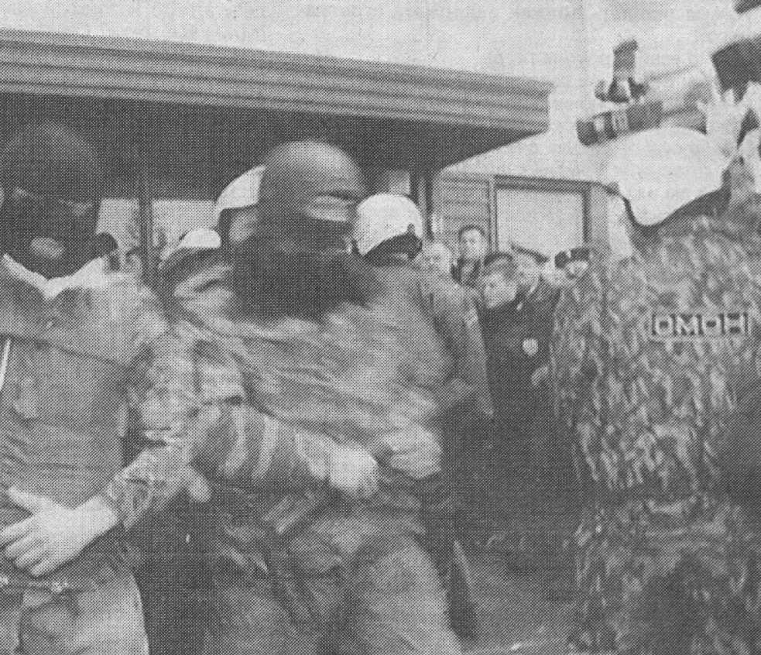

— Уже ночью к нам стали поступать раненые.
А. Огурцов, сменный мастер, поступил с пулевым ранением в руку и открытым переломом.
В. Кретов, рабочий-стропальщик, поступил со сквозным огнестрельным ранением левого плеча и раной на голове. Причем рана на голове была скальпирована во время пыток. В. Кретов побывал «заложником» в руках террористов из регулярных внутренних войск России
А. Николаенко, машинист, поступил с ранением головы.
Н. Истомин, рабочий-наладчик, поступил с травмой черепа и тяжелым сотрясением мозга.
С. Замесов, рабочий-стропальщик, поступил с рваным ранением кисти руки.
С. Казак, контролер проходной завода, поступил с резаной раной на ноге.
Характер пулевых ранений свидетельствует, что выстрелы были произведены с короткого расстояния, в упор.
Медицинская сестра Шепелева Н. В.
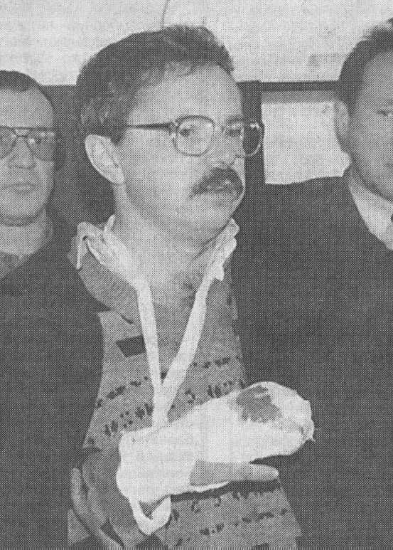
— Меня ударили дубинкой в область печени. От боли я осела на пол. Рядом со мной бросили окровавленного рабочего…
Это было как в кошмарном сне, будто смотришь фильм про фашистский концлагерь. Я не выдержала и закричала. Тогда они набросились на меня снова…
Они угрожали, что уничтожат всех нас и наших детей. Они бесцельно ломали и крушили все, что попадалось им под руку.
Заикина А. Ю., заложница кровавых блюстителей буржуазного Закона.
— Меня бросили на пол и стали зверски избивать ногами.
Одного из наших раненых товарищей, истекающего кровью, избили до полусмерти, сорвали с него одежду и затолкали в большой холодильник заводской столовой.
Другого рабочего, раненого в голову, избивали до тех пор, пока он не потерял сознание. Все вокруг было залито кровью.
У меня на глазах истязали моего сменщика, Сашу Бойко. Во время пыток ему выбили почти все зубы.
Этими истязаниями и пытками руководила Веселова Тамара Борисовна, судебный пристав, официальный представитель буржуазных властей России.
Сальников Д. Б., побывавший в «заложниках» у озверевших карателей.
Во время расстрела ленинградских рабочих присутствовали зам. начальника главного управления внутренних дел по Ленинградской области генерал Петухов и зам. прокурора Ленинградской области Мальков. То есть расстреливали ленинградских рабочих на весьма высоком государственном уровне, на практике претворяя в жизнь указание премьер-министра буржуазной России Путина: «Закон и порядок!» Это свидетельствует о том, что кровавые события на Выборгском ЦБК не являются частным фактом местного уровня. Бессилие и страх российской буржуазии перед нарастающим классовым сопротивлением пролетариата подвели ее к неизбежности введения крайней формы диктатуры буржуазии — откровенной фашистской диктатуры!
Рано утром на помощь рабочим ЦБК стали прибывать рабочие из других населенных пунктов, но напавшие ни завод террористы регулярных внутренних войск России уже были разбиты и полностью обезврежены заводскими рабочими.
Дополнительные силы внутренних войск России, после переговоров с рабочими, беспрепятственно вывели с территории завода заблокированных в здании заводоуправления карателей.
Против рабочих Выборгского целлюлозно-бумажного комбината Ленинградской области прокуратурой возбуждается уголовное дело по статье 315 уголовного кодекса Российской Федерации. Если возбуждение уголовного дела против рабочих по данной статье провалится, то буржуазия выдвинет обвинение по другой или перепишет Закон. Буржуазные законы всегда будут стоять на стороне интересов буржуазии и никогда не будут защищать интересы угнетенных. В этом заключается суть буржуазной справедливости. Абстрактной справедливости не бывает. Справедливость может быть только классовой!
Не следует в данном конкретном случае идти на поводу буржуазной пропаганды в поисках «руки» Москвы или Вашингтона, искать интересы той или иной буржуазной банды. И без того ясно, что борьба рабочих ЦБК еще не является классовым выступлением за ликвидацию буржуазной эксплуатации как таковой.
В данном случае рабочие защищают завод от приватизации и от уничтожения своих рабочих мест, защищают свои семьи от голодной смерти. Однако рабочие уже не с протянутой рукой вымаливают милости у буржуазных паразитов, а силой и организованно защищают свои интересы от наступления капитала.
Поэтому решительная борьба рабочих Выборгского ЦБК за свои интересы является значительным шагом вперед в движении к классовой борьбе пролетариата.
Практический опыт борьбы рабочих Выборгского ЦБК подтверждает следующие выводы:
1. Только в результате постоянной, активной и наступательной борьбы рабочие могут защитить свои интересы от дальнейших посягательств классового противника.
2. Борьба рабочих может быть последовательной и иметь шансы на успех лишь в том случае, если они ясно представляют ближайшие цели своей борьбы и конкретные интересы.
3. Рабочие Выборгского ЦБК оказались организованными не только на профессиональном уровне, но имели устойчивые организационные связи с жителями рабочего поселка и других населенных пунктов.
Только организованные рабочие могут дать достойный отпор своему классовому противнику!
4. Объединение рабочих на профессиональном уровне является начальной, примитивной формой организации.
Поэтому, создавая рабочие профсоюзы, необходимо стремиться к межпрофессиональному объединению и к выходу на уровень классовой борьбы.
5. К борьбе с классовым противником необходимо готовиться заблаговременно и всесторонне и действовать адекватными, равноценными мерами и методами. Уговаривать грабителей и террористов бесполезно.

ДОЛОЙ КРОВАВЫЙ ФАШИЗМ КЛАССОВЫХ ПАРАЗИТОВ!!!
ПРОЛЕТАРИИ ВСЕХ СТРАН, СОЕДИНЯЙТЕСЬ!

ЛАТВИЯ

Президенту РФ Ельцину
Председателю правительства РФ Путину
копия: Послу РФ в ЛР Удальцову
Мы, прогрессивно настроенные рабочие Латвии, с чувством глубокого возмущения восприняли информацию о гнусных действиях карателей на Выборгском ЦБК, применивших в организованном порядке огнестрельное оружие против рабочих, выступивших в защиту своих законных прав на справедливое вознаграждение своего труда против грубо игнорировавших эти права, так называемых, «собственников» комбината. Не найдя правды в возглавляемых вами структурах власти, рабочие взяли решение своих и производственных проблем на себя. Ответом им послужил свинец — впервые в России после Николая II Кровавого и Никиты Хрущева, — при том со стороны «демократов», пришедших к власти во многом благодаря критике подобных действий названных правителей. Теперь всем рабочим и всем порядочным людям во всех странах мира очевидно все более открытое скатывание возглавляемого вами режима к тоталитарно-фашистской диктатуре.
Мы выражаем свой решительный протест против действий карателей и требуем:
немедленно прекратить судебные преследования по отношению к рабочим лидерам и активистам Выборгского ЦБК;
привлечь к суду и строжайшим образом наказать чиновников, непосредственно виновных в организации гнусной карательной акции, и ее конкретных исполнителей;
аннулировать права так называемых «собственников» комбината и на период до установления общественной собственности на средства производства в качестве единственно законной передать предприятие в коллективное владение рабочих Выборгского ЦБК.
Кроме того, мы оставляем за собой право организации акций рабочей солидарности, обращения в международные правозащитные организации и к правительству Латвии с требованием бойкота возглавляемого вами режима как антидемократического.
Организация рабочих Латвии (марксистско-ленинская)
Независимый профсоюз рабочих Риги и Рижского района

КАЗАХСТАН
20 августа рабочие-химики города Джамбула (буржуазное название — Тараз), прорвав плотный кордон карателей регулярных внутренних войск, провели митинг около здания местной власти (акимата) против грабежа со стороны буржуазных властей и нечеловеческих условий труда. После этой массовой акции начались репрессии на государственном уровне против рабочих-активистов. Председатель профкома комбината «Химпром» товарищ Черногоров вынужден скрываться от расправы буржуазных властей. Против руководителя профсоюза ПК НДФЗ товарища Байганева началось судебное преследование.
3 сентября рабочие химического комбината АО «Фосфор» города Чимкента вышли колонной протеста в столицу Астана. Рабочие сразу же подверглись нападению многочисленных специальных регулярных внутренних войск и спецслужб. Против рабочих каратели регулярных внутренних войск применили табельное холодное оружие. Многие рабочие были ранены. Проведены массовые аресты среди рабочих. Буржуазные власти угрожают более серьезной расправой над рабочими Чимкента.
Рабочие военного завода «Металлист» города Уральска с 1 сентября начали бессрочную забастовку, проводя постоянные митинги у завода. Создан рабочий Стачечный Комитет.
Вывоз готовой продукции с территории предприятия рабочим Стачечным Комитетом запрещен и блокируется специальными рабочими отрядами.
Началась голодовка протеста инвалидов химической промышленности, потерявших здоровье на производстве. Они требуют выплаты назначенных им законом нищенских пособий по инвалидности, которые не выплачиваются длительное время.
Газета «Слово и Дело» рабочего профсоюза «Защита» города Арзамас-16.

Товарищи рабочие!
Заявление буржуазного правительства об отсутствии средств на вашу зарплату — ложь и лицемерие!
На ваши средства и против вас содержатся многочисленные каратели и спецслужбы регулярных внутренних войск.
Требуйте от буржуазного правительства сокращения численности карателей, запрещения применения вооруженных сил против безоружного народа!

Буржуазный терроризм на государственном уровне

МЕКСИКА
26 сентября 1996 года карателями спецслужб Мексики без каких-либо официальных объяснений был задержан, похищен и вывезен в неизвестном направлении товарищ Грегорио Альфонсо Альварадо Лопес, член Мексиканской Коммунистической партии (марксистско-ленинской)

С тех пор о судьбе товарища Грегорио Альфонсо Альварадо Лопеса ничего не известно.
Товарищ Грегорио начинал свою политическую деятельность как активист студенческого движения и движения в защиту прав индейцев. Впоследствии, став коммунистом, он посвятил свою жизнь борьбе за дело рабочего класса, за свободу угнетенных масс, за социализм.
Политическая обстановка в стране, особенно в штате Гуерреро, где жил товарищ Грегорио, в день его похищения террористами спецслужб была крайне напряженной. Федеральные власти Мексики развязали массовые травлю и репрессии против пролетарских активистов и профсоюзных организаторов. Товарищ Грегорио находился под неослабным надзором федеральных спецслужб. Зная это, он имел все основания покинуть штат Гуерреро и спасти свою свободу и жизнь. Однако коммунист считал это недопустимым нарушением своего партийного долга.
C момента похищения товарища Грегорио спецслужбами Мексики в сентябре 1996 года о его судьбе ничего неизвестно. Власти скрывают его местонахождение. Продажное правительство президента Седилло проводит предательскую политику, продиктованную ему Международным валютным фондом, в интересах крупных корпораций США. В результате так называемой неолиберальной политики широкие трудящиеся массы оказались в нищете и крайне бедственном положении.
26 сентября, в день третьей годовщины похищения товарища Грегорио карателями мексиканских спецслужб Национальный Комитет по защите профессора Грегорио Альфонсо Альварадо Лопеса организовал собрание, на котором присутствовало более 500 человек. На собрании присутствовали представители различных прогрессивных, профсоюзных, студенческих, индейских организаций. В собрании приняли участие представители Комитета по Правам Человека, Национального Профсоюза работников образования, Народного Фронта штата Гуерреро, Ассоциации крестьян Мексики, Народного Фронта штата Оахака, Сапатистского Фронта национального освобождения. На собрании было предъявлено обвинение представителями различных регионов штата Гуерреро в адрес Федеральной Армии. Федеральная Армия под предлогом борьбы с партизанами проводят массовые репрессии против мирного крестьянского населения в этом мексиканском штате.
Ученый Пабло Сандовал Крус в своем выступлении заявил:
— Страна, в которой проводятся массовые репрессии, пытки, издевательства, безнаказанно насилуются женщины, совершаются бандитские убийства, без какого-либо законного предъявления обвинения в тюрьмах содержится огромное число граждан, в которой имеется целая сеть подпольных тюрем, не только в штате Гуерреро, но и по всей стране, не может называться демократической.
Он предложил принять следующую резолюцию с требованиями:
1. Заново возбудить уголовное дело по факту резни в де Агуас Бланкас.
2. Вывести Федеральные войска из индейских населенных пунктов, чтобы прекратить массовые нарушения прав человека, развязанные бесчинствами федеральных карателей.
3. Предоставить свободу всем политическим заключенным и освободить профессора Грегорио А. Альварадо и Гильберто Ромеро Васгуеса.
4. Возместить материальный ущерб вдовам и детям-сиротам в результате резни в де Агуас Бланкас, Эль Чарко и других местах.
5. Освободить граждан Энрике Самора, Эфрена Сертеса, Беньямина Гусмана и всех тех, кто содержится в федеральных тюрьмах по обвинению в подпольной деятельности с целью свержения буржуазно-компрадорского правительства. Они однозначно должны рассматриваться как политические заключенные.
6. Восстановить законность не только на территории нашего штата, но и на территории всей страны. Восстановить на практике действие статьи 129 Конституции Мексики о запрещении насилия как средства подавления народных масс.
Резолюция была принята единодушно.
Присутствующие на собрании представители различных партий и организаций решительно осудили политику репрессий мексиканского буржуазного режима против трудящихся масс и национальных меньшинств, потребовав привлечь к уголовной ответственности конкретных преступников, устроивших массовую резню в де Агуас Бланкас, Актеал, Эль Чарко, Лос Лохичас, блокировавших силами федеральных войск территорию, контролируемую сапатистами, осудив политику милитаризации общества.
Буржуазное правительство содержит в федеральных тюрьмах более 300 политических заключенных, угрожает расправой бастующим рабочим, препятствующим приватизации энергетических отраслей. Экономика страны все более и более втягивается в зависимость от иностранного капитала. Внешний долг страны достиг невероятных размеров, рабочий класс нещадно эксплуатируется, большинство населения живет за чертой бедности. Одновременно ничтожное меньшинство социальных паразитов награбило несметные богатства, бесится от жира и безделья и зверствует. Такова внутренняя обстановка в стране перед предстоящими выборами, в которых фактически могут участвовать только партии, представляющие интересы буржуазии.
После окончания собрания его участники прошли по центральным улицам до центральной площади города Чильпансинго, на которой находятся здания местного парламента. На этой площади состоялся митинг. На митинге выступали товарищи, представители нашей партии, представители Народного Фронта. По окончании митинга состоялся фестиваль.
Мы получили множество посланий солидарности из разных стран мира — из Германии, Чили, Испании и многих других. Наши товарищи из международного марксистско-ленинского движения заявили нам о своей интернациональной поддержке. Различные демократические и революционные организации Турции, Германии, Чили, Эквадора, Испании, Франции провели в своих странах кампании с требованием освобождения товарища Грегорио. Международная солидарность поможет вырвать товарища Грегорио из лап тюремщиков буржуазного режима. Борьба за освобождение политических заключенных не является частным эпизодом только нашей борьбы. Напротив, это — знамя нашей борьбы, наша политическая платформа.
Мексиканская Коммунистическая партия (марксистско-ленинская)
Федеральный округ Мехико,
28 сентября 1999 года.

Мы солидарны с заявлением Мексиканской Коммунистической партии (марксистско-ленинской)!
Свободу товарищу Грегорио Альфонсо Альварадо Лопесу, всем мексиканским политическим узникам!
Буржуазные кровавые палачи и их подручные сполна ответят перед пролетарским судом за каждую каплю крови, за каждый час в неволе наших товарищей. Это будет справедливое пролетарское правосудие. Объективный ход Истории никто не сможет остановить ни пытками, ни тюрьмами, ни репрессиями.

Пролетарская революция неизбежна!
Победа будет за нами!
Марксистско-ленинская организация коммунистов России
15 октября 1999 года.

От мелкобуржуазных иллюзий к классовым боям

ПОЛЬША
24 сентября в Варшаве состоялась 30-тысячная демонстрация горняков, транспортников, медиков, рабочих заводов военно-промышленного комплекса и крестьян. Именно эти категории трудящихся больше всех пострадали от буржуазных экономических реформ, направленных на втягивание Польши в Евросоюз.
Мелкий частный собственник Евросоюзу не нужен. Там в сельскохозяйственном производстве уже давно господствуют крупные капиталистические предприятия с высокой степенью технической оснащённости и относительно небольшим числом наёмных работников. На Западе Европы и в Северной Америке процесс индустриализации сельскохозяйственного производства практически завершён. Сельскохозяйственные продукты оттуда значительно дешевле продуктов мелкого крестьянского частника. Поэтому мелкий сельскохозяйственный производитель Латвии на успех в конкуренции с западными поставщиками может не рассчитывать. Его неизбежно ожидает полное разорение и нищета.
Наглядным примером для крестьянина-частника Латвии могла бы быть Польша. В пятидесятые-восьмидесятые годы там 90% сельскохозяйственных угодий было в руках крестьян-частников. От разорения их спасали «железный занавес» и государственная поддержка. Теперь польская буржуазия при поддержке тупых и жадных сельских собственников, добровольно спиливших под собою сук, ликвидировала эти страхующие меры. В результате в Польше начался активный и необратимый процесс массового разорения крестьян-частников, то есть началось естественное «раскрестьянивание» крестьян. Судьба их предопределена — батрачество, пролетаризация. Это, в свою очередь, объективно заставит их вступить на путь классовой борьбы.
«Пролетарская газета» №4

Несколько тысяч полицейских и карателей спецслужб были подготовлены и размещены в Варшаве на случай подавления волнений. Автобусы, на которых прибыли демонстранты в столицу, тщательно обыскивались ищейками внутренних войск под предлогом поиска оружия. Однако оружия обнаружить не удалось. Тогда без всякого предлога «подозрительные лица» задерживались полицией и не допускались на демонстрацию. Со стороны буржуазных властей Польши творился произвол и насилие руками вооруженных до зубов холодным и огнестрельным оружием формирований правительственных карателей.
Демонстранты прошли по центру столицы мимо правительственных зданий под общими лозунгами: «Реформы равноценны саботажу интересов страны!», «Не позволим распродать Польшу иностранному капиталу!», — и с требованиями отставки правительства. Рабочие дорожного транспорта протестовали против повышения цен на горючее, крестьяне — против непосильных налогов на производимую продукцию.
Еще недавно буржуазная пропаганда на весь мир трещала о сказочном процветании Польши в результате проведения буржуазных экономических реформ. Однако реальность убедительно показала лживость этой трескотни. Жизненный уровень трудящихся масс Польши катастрофически падает в результате разрушения государственной системы здравоохранения, образования, пенсионного обеспечения, государственного сектора экономики. Недовольство широких трудящихся масс Польши буржуазными реформами нарастает.
Профсоюз «Солидарность» в демонстрации участия не принимал. Его представители вошли в состав буржуазного правительства и открыто предали интересы трудового народа. В акции протеста приняли участие несколько профсоюзов и различные левые политические организации.
Одновременно на юге Польши 200 медсестер объявили голодовку, протестуя против нищенской зарплаты и невыносимо тяжелых условий труда.
Рабы уже начали осознавать свое рабское положение и тяготиться им, но вступить в классовую борьбу против ига буржуазных паразитов еще не готовы.

Пытки и убийства политических заключенных

ТУРЦИЯ
В гестаповских застенках Турции в нечеловеческих условиях томятся тысячи политических заключенных, подвергаясь зверским издевательствам и пыткам со стороны тюремных палачей. В прошлом году в турецких тюрьмах погибло более 50 политических заключенных. 26 сентября фашистскими тюремщиками были убиты 11 политических заключенных, а 30 — тяжело ранены и изувечены. Зверства тюремщиков буржуазно-фашистского режима преследуют цель, прежде всего, деморализовать активные социально-классовые силы пролетариата Турции, выступающие против фашистской тирании и социального гнета.
Политический террор и аресты, пытки и убийства политических заключенных — такова реальность сегодняшней буржуазно-фашистской Турции!
Коалиционное правительство Турции, сформированное «социал-демократической» (DSP), неофашистской (МНР) и националистической (ANAP) партиями, развязало жесточайшие репрессии против рабочих профсоюзов, демократических и молодежных организаций.
Однако фашистский террор не может достичь поставленной им цели. Волю турецкого пролетариата к свободе не сломить ни убийствами, ни пытками. Более того, это окончательно рассеивает мелкобуржуазные иллюзии тех «надклассовых», аполитичных организаций и сил, которые вчера пытались найти справедливость и защиту у властьимущих тиранов от злодеяний палачей, нанятых этими же тиранами. Тем самым правящий буржуазно-фашистский режим Турции невольно способствует ускорению созревания классового самосознания турецкого пролетариата и численно пополняет ряды его борцов за счет еще недавно политически пассивных мелкобуржуазных масс из различных социальных слоев общества.

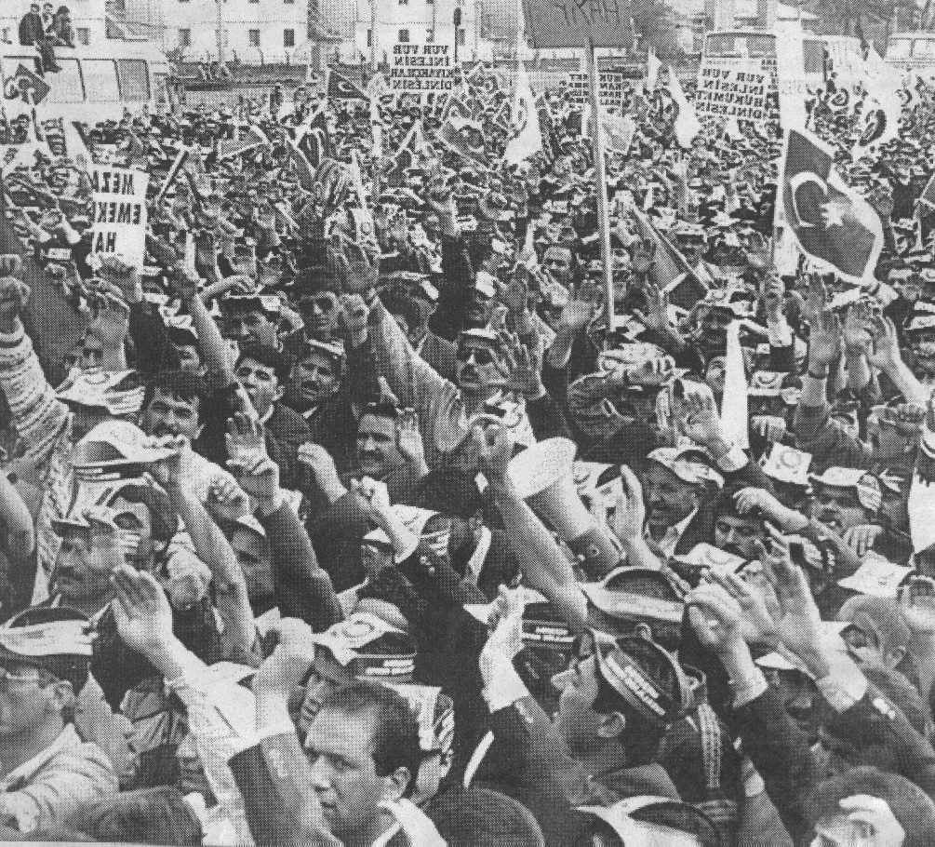
Предчувствуя нарастающее массовое возмущение, из страха перед неминуемой расплатой буржуазия Турции пытается прикрыть свои преступления очередным обманом турецкой и мировой общественности. Фашистское правительство объявило об амнистии, но за этим внешне либеральным актом скрывается гнусный обман народных масс.
Объявленная амнистия касается только мафиозных преступников, мошенников и прочих уголовников. Под нее не подпадают политические заключенные — люди кристально чистые, честные и бескорыстные — борцы за свободу угнетенных Турции и всего мира. Никогда буржуазия не откажется от своей власти, от своего классового господства и поэтому будет применять к своим противникам самые изощренные фашистские методы подавления
Этой амнистией буржуазно-фашистский режим Турции пытается пополнить свою социальную базу из отбросов общества, сформировать «пятую колонну» на случай пролетарских волнений. По отношению к политическим заключенным террор все более ужесточается и массовое физическое уничтожение политических заключенных стало политикой и практикой нынешнего режима Турции. Остановить политический террор в состоянии лишь организованное сопротивление турецкого пролетариата и международная солидарность братьев по классу.
Рабочие активисты, профессиональные пролетарские революционеры являются золотым фондом рабочего класса. Это прекрасно понимает буржуазия. Поэтому она наносит удар, прежде всего, по активу, по организаторам пролетарского движения. Буржуазия пытается и будет пытаться их подкупить, оболгать, упрятать за решетку или уничтожить, чтобы обезглавить рабочий класс.
Классовый долг пролетариата — встать на защиту своих лучших товарищей, оказавшихся в застенках.
Всесторонне поддерживайте в неволе своих товарищей! Требуйте от органов буржуазной власти немедленного освобождения политических заключенных! Через пролетарские средства массовой информации, через листовки поднимайте на защиту своих товарищей угнетенные массы во всех странах мира, всю мировую общественность! Проводите пикеты, митинги, демонстрации протеста по каждому конкретному случаю расправы над пролетарскими героями!
Сила пролетариата — в классовом единстве, солидарности, организованности!

СЛАВА ПРОЛЕТАРСКИМ ГЕРОЯМ!!!
СВОБОДУ ТУРЕЦКИМ ПОЛИТИЧЕСКИМ ЗАКЛЮЧЕННЫМ!
V СЪЕЗД ПРОЛЕТАРСКИХ ПРОФСОЮЗОВ

ГЕРМАНИЯ
В немецком городе Людвигсбурге с 11 по 13 июля 1999 года прошел V Международный съезд пролетарских профсоюзов, в работе которого приняли участие более 120 делегатов, мужчин и женщин, из Германии, Австрии, Страны Басков, Колумбии, Дании, Испании, Франции, Великобритании и Турции. Приглашенному на съезд рабочему делегату из российского профсоюза «Защита труда» буржуазные власти отказали в визе на выезд. Делегаты обсудили ряд проблем совместной борьбы международного пролетариата под лозунгом: «Объединить силы пролетариата против Капитала!»
Рабочие делегаты единодушно приняли решение об объединении профсоюзного движения на международном уровне против международного капитала, который все более и более сливается в транснациональный капитал и становится наднациональным. Необходимо регулярно собираться вместе, обмениваться информацией, опытом борьбы, намечать совместные стратегические планы и претворять их в жизнь. Делегаты съезда единодушно признали, что международная солидарность пролетариата должна стать нормой жизни для каждого рабочего человека.
Обсужденные на съезде текущие проблемы борьбы международного пролетариата являются весьма ценным вкладом в разработку стратегических задач международного профсоюзного движения.
Делегаты сформировали три рабочие группы, на которых обсудили ряд практических проблем — борьба за сокращение рабочего дня, наднациональное укрупнение капитала и создание межнационального рынка рабочей силы, роль и место женщины в современном профсоюзном движении.
Делегаты съезда обсудили также вопрос об агрессии натовских войск на Балканах. Делегаты единодушно осудили развязанную НАТО кровавую войну против всех трудящихся и народов Балкан. Делегаты заявили, что они участвуют и будут участвовать во всех антинатовских выступлениях в своих странах, понимая, что причиной войны являются хищнические устремления империалистических держав Запада. Империалистам ровным счетом наплевать на права человека. Они стремятся поставить под свой непосредственный контроль территории других стран, создать зоны своего экономического и политического влияния. Все трудящиеся и народы балканского региона стали жертвами этой войны. Жертвами этой войны являются также рабочие из стран НАТО, так как эта дорогостоящая война идет за их счет.
Мы солидарны с пострадавшими от войны албанскими трудящимися и народом Косовы, с трудящимися Сербии. Промышленные объекты и мирные районы вероломно подвергаются жестоким бомбардировкам авиацией НАТО и разрушению.

Мы, рабочие делегаты, стоим за мирное решение конфликта в интересах трудящихся масс и народов Балкан.
Съезд осудил насилие над рабочими активистами в Колумбии и России. В частности, рабочий съезд решительно осудил бандитское убийство буржуазными палачами русского рабочего, видного активиста рабочего профсоюза «Защита труда» Олега Максакова.

Долой фашистско-буржуазный режим России!
Делегаты съезда принципиально выступают против любых форм насилия над рабочими активистами, профсоюзными деятелями и другими представителями пролетариата во всех странах мира.
Рабочий съезд принял декларацию в поддержку героической борьбы рабочих компании «Континентал Дженерал Тайр» в штате Северная Каролина, США.
Делегаты рабочего съезда приняли решение собрать VI съезд Пролетарских профсоюзов в 2000 году в Дании.
Рабочий съезд завершился пением «Интернационала».
Газета «Ротер Морген» №12, 1999 год.

ШАКАЛЫ

БОЛГАРИЯ
Для увековечения памяти болгарского революционера, коммуниста, борца за свободу мирового пролетариата Георгия Димитрова трудовой народ постановил захоронить тело легендарного героя и лучшего сына Болгарии в Мавзолее в центре столицы Родины — Софии. Мавзолей был построен в 1949 году за несколько дней. Мавзолей Г. Димитрова стал для болгарского пролетариата символом свободы и независимости от классового гнета, символом коммунистического будущего.
В результате контрреволюции, победившей во всех странах социализма в Европе, и мелкобуржуазного вырождения общества в Болгарии воцарился жесткий буржуазный режим, вставший на службу международному капиталу во главе с империализмом Великобритании и США. Мавзолей Г. Димитрова в центре Софии как символ героической борьбы за коммунизм приводил в бешенство фашиствующие буржуазные круги Болгарии. Буржуазно-фашистская власть решила уничтожить Мавзолей и стереть в памяти народа воспоминания об эпохе героической борьбы и побед болгарского пролетариата и революционеров-коммунистов. Буржуазно-фашистское правительство приняло решение показательно взорвать Мавзолей Г. Димитрова.
Ко дню взрыва в основание Мавзолея было заложено несколько тонн взрывчатки. Этот акт вандализма готовился на самом высоком уровне как демонстрация всесилия и вседозволенности властвующего буржуазного режима. На крыше ближайшего правительственного здания в день взрыва разместились представители администрации президента и буржуазного правительства Болгарии.
В 14 часов грянул взрыв.
Вылетели стекла в соседних домах. Сквер Батенберг погрузился в тучи дыма и пыли. Через некоторое время дым рассеялся. Взору предстал Мавзолей, нерушимо стоящий на прежнем месте. Властвующие шакалы пытались еще дважды взрывать Мавзолей Г. Димитрова, но он оказался сильнее правящих вандалов.
Свидетелями этого чудовищного акта вандализма были тысячи софийцев. Подняв сжатый кулак, пожилой болгарин скандировал: ФАШИЗМ НЕ ПРОЙДЕТ!
Другой болгарин в интервью корреспонденту АП заявил:
НЕТ У БУРЖУАЗНОЙ ВЛАСТИ ТАКОЙ АМУНИЦИИ, ЧТОБЫ РАЗРУШИТЬ НАШИ ИДЕИ, УНИЧТОЖИТЬ НАШЕ БУДУЩЕЕ!

Диктатура пролетариата и политика партии большевиков

О социалистическом росте благосостояния трудящихся в Послевоенный период
Снижение государственных розничных цен, произведенное в декабре 1947 года одновременно с проведением денежной реформы и отменой карточной системы, было первым этапом снижения цен на промышленные и продовольственные товары.
В связи с общим подъемом народного хозяйства СССР, ростом производства предметов народного потребления и ростом производительности труда партия Ленина-Сталина и Советское правительство осуществили второй этап снижения цен. Он был начат в 1948 году и полностью завершен в марте 1949 года.
Государственные розничные цены на предметы массового потребления были снижены от 10% до 30%. Соответственно были снижены цены в столовых, ресторанах, чайных и других предприятиях общественного питания.
В результате нового снижения цен произошло дальнейшее увеличение покупательной способности советского рубля, повысился курс рубля по отношению к иностранным валютам. Вновь значительно выросла реальная заработная плата рабочих, интеллигенции и доходы колхозников СССР.
В связи с новыми успехами, достигнутыми в развитии промышленности и сельского хозяйства СССР в 1949 году, в связи с дальнейшим ростом производительности труда и снижением себестоимости продукции Совет Министров СССР и Центральный Комитет ВКП(б) провели с 1 марта 1950 года третье по счету снижение государственных розничных цен на продукты питания и предметы массового потребления.
Цены на хлебобулочные изделия и муку были снижены на 20-30%, на мясо и мясопродукты — на 24-35%, на рыбу и рыбные продукты — на 10-35%, на жиры, сыр и молочные продукты — на 10-35%, на сахар и кондитерские изделия — на 8-55%, на ткани — на 12-24%, на обувь — на 10-30%, на культтовары и игрушки — на 10-30%, на предметы хозяйственного обихода — на 10-40% и т. д.
Общий прирост доходов населения в результате нового, более значительного снижения цен по всем секторам розничной торговли составил в годовом исчислении по меньшей мере 110 миллиардов рублей. Таким образом, еще больше увеличилась покупательная способность населения.
В марте 1950 года ежедневная продажа продуктов питания и предметов массового потребления в государственной и кооперативной торговле по сравнению с февралем того же года выросла в сопоставимых ценах в среднем на 45%. Продажа высокоценных продуктов увеличилась еще больше: мяса — на 50%, колбасных изделий — на 61%, животного масла — на 79% и т. д.
Ежедневная продажа хлопчатобумажных тканей в марте 1950 года была выше февральской на 78%, шерстяных тканей — в 2 раза, кожаной обуви — более чем в 2 раза, радиоприемников — в 3 раза, велосипедов — в 9 раз и т. д.
В результате третьего снижения цен произошло дальнейшее серьезное повышение заработной платы рабочих и служащих. Улучшилось положение пенсионеров и стипендиатов, поскольку при снижении цен размеры пенсий и стипендий остались без изменений.
Повысились также доходы крестьян, так как значительно сократились их затраты на покупку значительно подешевевших промышленных товаров. Государственные заготовительные цены на продукты земледелия и животноводства не были снижены и остались без изменений.
Отмена карточной системы и трижды проведенное значительное снижение цен на предметы массового потребления, осуществленные Советским правительством в 1947-1950 годах, привели к еще большему укреплению курса советского рубля по отношению к курсам иностранных валют.
В капиталистических странах, наоборот, происходило обесценивание валют. В Соединенных Штатах Америки в соответствующий период покупательная способность доллара снизилась вследствие роста цен на товары и наличия излишних (свободных) денег в обороте.
В связи с тем, что покупательная способность рубля стала выше его официального курса, Советское правительство приняло 28 февраля 1950 года Постановление о повышении курса рубля по отношению к иностранным валютам и исчислении рубля не на базе доллара, как это было установлено в июле 1937 года, а на устойчивой золотой базе.
Продолжая политику систематического снижения цен, Совет министров СССР и Центральный Комитет ВКП(б) провели с 1 марта 1951 года четвертое за послевоенный период снижение государственных розничных цен на продукты питания и предметы массового потребления.
Четвертое снижение цен стало очередным показателем роста экономической мощи Советского государства и неуклонного повышения материального и культурного уровня жизни трудящихся.
В беседе с корреспондентом «Правды» И. В. Сталин, разоблачая клевету британского премьера Эттли на миролюбивую политику СССР, сказал, что Советский Союз «…не сокращает, а, наоборот, разворачивает гражданскую промышленность, не сворачивает, а, наоборот, разворачивает строительство новых грандиозных гидростанций, оросительных систем, не прекращает, а, наоборот, продолжает политику снижения цен…»
Итоги четвертой (первой послевоенной) сталинской пятилетки и новое снижение цен на продукты питания и предметы массового потребления стало наглядным подтверждением мудрых сталинских слов.
В то время как в Советском Союзе неуклонно снижались цены на продукты питания и предметы потребления и повышался жизненный уровень советских людей, в странах капитализма усиливалась эксплуатация и росла нищета многомиллионных трудящихся масс, повышались цены, росла дороговизна.
В Соединенных Штатах Америки цены на продукты в 1950 году выросли по сравнению с 1939 годом в 2,2 раза. В Великобритании за один лишь 1949 год цены на зерновые продукты увеличились на 31%, на мясо, рыбу и яйца — на 23%, во Франции розничные цены на продукты питания были в конце 1949 года в 20 раз выше по сравнению с 1938 годом.
В то же время, когда миллионы людей в капиталистических странах были лишены работы, когда широкие трудящиеся массы голодали, империалистические монополии в погоне за сверхприбылью, с целью удержания высоких цен на свои товары, хищнически уничтожали сельскохозяйственные продукты, в которых так нуждались широкие народные массы.
На основе роста производства предметов широкого потребления, увеличения денежных доходов населения и систематического снижения розничных цен в СССР расширялась торговая сеть, рос ее оборот и непрерывно улучшалось обслуживание потребителей.
По данным государственного Планового Комитета и Центрального статистического управления СССР по итогам четвертого (первого послевоенного) пятилетнего плана СССР за 1946-1950 годы в государственных и кооперативных магазинах, не считая произведенного за счет местных ресурсов, населению продано в 1950 мяса и мясных продуктов на 38% больше по сравнению с 1940 годом, рыбы и рыбных продуктов — на 51%, масла животного — на 59%, масла растительного и других жиров — на 67%, сахара — на 33%, кондитерских изделий — на 34%, обуви — на 39%, хлопчатобумажных, шерстяных, шелковых тканей — на 47%, чулочно-носочных изделий — на 39%. увеличилась продажа населению кожевенных изделий. В несколько раз возросла продажа строительных материалов в деревне.
Народное потребление значительно увеличилось по сравнению с довоенным периодом.
Показателем роста материального и культурного уровня жизни советских людей в тот период является систематическое увеличение удельного веса покупаемых населением промышленных предметов массового потребления. Рост продажи этой продукции превысил рост продажи продуктов питания. В 1949 году населению было реализовано продуктов питания на 17% больше, а промышленных — на 25% больше, чем в 1948 году. В 1950 году продажа продуктов питания увеличилась на 27%, а промышленных — на 35% по сравнению с 1949 годом.
За годы первой послевоенной сталинской пятилетки значительно увеличилась продажа предметов культурного обихода, предметов санитарии, гигиены и других.
В 1950 году было продано часов в 3,3 раза больше по сравнению с довоенным 1940 годом, радиоприемников — в 6 раз, бытовых электроприборов — в 1,5 раза, велосипедов — в 2,9 раза, мотоциклов — в 16 раз.
Промышленность начала выпускать новые предметы массового потребления: телевизоры, пылесосы, домашние холодильники, стиральные машины, штапельное полотно, капроновые чулки и многие другие. Была организована продажа населению легковых автомобилей через специализированную торговую сеть.
Только в 1950 году торговая сеть получила от промышленности до ста новых видов шерстяных и девяносто новых видов шелковых тканей, около 140 наименований новых галантерейных изделий, до 150 новых видов и фасонов стеклянной посуды.
Расширился также ассортимент продуктов питания, повысилась в нем доля товаров высшего качества. В 1950 году продукция высших сортов составила три четверти всего производства сливочного масла и 42% производства сыра.
В результате роста материального и культурного благосостояния крестьянства в послевоенные годы заметно изменился ассортимент товаров в сельских кооперативах. Соль, спички, макароны, керосин давно уже перестали занимать ведущее место в сельских магазинах. В лавках сельпо теперь стали преобладать высококачественные сукна, шерстяные и шелковые ткани, модельная обувь, модельные платья.
Особенно выросла на селе продажа предметов культурного назначения. Значительно выросла продажа книг. В 1949 году сельское население приобрело в 2,5 раза больше литературы, чем в 1948 году. Сотни книжных магазинов и киосков открылись в послевоенные годы в колхозной деревне.
В связи с электрификацией колхозов значительно вырос спрос на электроаппаратуру и электроприборы.
«Советская торговля и ее роль в экономической жизни страны»
Госполитиздат, 1951, стр. 46-53.

МАТЬ
Про этот Конгресс писали: здесь собралось все человечество. На делегатских скамьях можно было увидеть представителей всех рас, всех цветов и оттенков кожи. В этом пестром, клокочущим человеческом котле лицо одной женщины сразу бросалось в глаза. Высокая, худощавая, уже немолодая, она сидела неподвижно, будто окаменев.
У этой женщины было красивое и звучное имя. Но товарищи звали ее Мамита. По-русски это означало мать, мамаша. Я спросил своего друга, известного латиноамериканского поэта, кто она такая. И он рассказал мне историю Мамиты.
Она была индианкой. Когда страну прибрала к рукам могущественная североамериканская монополия «Юнайтед фрут компани», леса стали вырубать и выжигать, болота осушать и разбивать банановые плантации. Много индейцев, польстившись на скудные заработки, поддавшись на посулы вербовщиков, умерло под бичами надсмотрщиков всемогущей компании.
Женщина выросла в горной глуши, где на глазах у нее вымирал ее уже немногочисленный народ. Она осталась неграмотной. У нее было четверо детей, но трое из них умерли еще в младенческом возрасте в горах. Когда она овдовела, у нее был единственный сын — Родриго.
Сам, без помощи учителя, Родриго научился грамоте, устному счету. Она гордилась своим сыном. Его ростом, его сложением, его голосом. Только одного боялась мать — книг, которые все больше вторгались в их лачугу. Иногда Родриго куда-то исчезал по вечерам. Иногда к нему приходили товарищи, цветные и белые. Кто они были, мать не знала. Друзья — и все. Но однажды ночью в их лачугу ворвались стражники компании. Они перевернули все вверх дном и увели сына.
Из тюрьмы товарищи принесли Родриго на руках. Юноша был так избит, что несколько дней не мог даже приподняться с постели. С утра до вечера к нему приходили все те же не известные матери друзья. Мать смотрела на них ревнивым недобрым взглядом и думала: эти чужие люди — виновники ее несчастья.
Едва дождавшись, пока уйдет последний, она, потеряв свою обычную выдержку, обливаясь слезами, стала умолять сына оставить все эти затеи, порвать с опасными друзьями.
- Если мы не будем бороться, компания всех нас пожрет, — сказал он.
- Ну, пусть борются они, у меня один сын. Если тебя убьют, погаснет солнце, я ослепну.
- У каждого из них есть мать, у многих жены и дети, — ответил он.
Он твердо сказал: — Мать, я поеду за океан на Конгресс. Я покажу свои шрамы и расскажу правду о компании. Я повезу туда наши подписи под воззванием…
Женщина оцепенела от ужаса. Как спасти сына от безумной затеи? И тут ей пришло на ум, что среди ее заказчиц есть дама, всегда очень просто державшаяся с вышивальщицей, кажущаяся доброй, общительной. Муж этой женщины был каким-то важным лицом в местном управлении «Юнайтед фрут компани». Мать пошла к ней.
В тот же вечер мать по совету заказчицы все рассказала дежурному офицеру стражи компании. Тот похвалил за откровенность, обещал помочь…
А через день, под вечер, какие-то люди привезли на грузовике сына женщины. Его подобрали на улице с ножом, загнанным по самую рукоятку между лопаток. Перед смертью он ненадолго пришел в себя.
- Меня кто-то выдал, — сказал он матери. — Они не хотят пускать меня на Конгресс. Но разве всех, кто за справедливость, заколешь ножом из-за угла?…
На следующий день нам сказали, что Мамита решила выступать. И вот она на трибуне. Сверток, с которым она не расставалась, был у нее в руках.
Что-то неотразимо гипнотизирующее содержалось в ее движениях, в ее точно окаменевшем лице. Что-то такое, от чего большинство делегатов невольно привстало на своих местах. Вот она развернула сверток и разгладила руками материю. Теперь можно было различить — это рубашка. На рубашке — там, где она облегала спину владельца, — косой разрез и вокруг большое, бурое, запекшееся пятно.
- Это рубашка Родриго — медленно произносит женщина. — Это рубашка сына. Моего сына. Его убила компания…
Мгновение она молчит, будто извлекая из памяти трудное название.
- Его убила «Юнайтед фрут компани» за то, что он хотел ехать сюда, вести листы с подписями, собранными на плантациях. Они убили сына, а я приехала сюда, привезла его рубашку… Смотрите, люди, все смотрите… Вот рубашка Родриго, моего сына. Это его кровь… Убив его, они думали, что никто не привезет сюда подписи под воззванием…
Женщина морщит лоб, что-то вспоминает и потом говорит:
- Разве всех, кто за мир и справедливость, можно заколоть из-за угла?
В зале молчат сотни людей всех национальностей земли. Женщина с достоинством кланяется, сходит с трибуны. И все мы убеждаемся, сколь красноречивой может быть тишина.
Борис Полевой

МИРОВАЯ ВОЙНА ИЛИ МИРОВАЯ РЕВОЛЮЦИЯ?!!
Российский великодержавный шовинизм

Российский буржуазно-фашистский правящий режим вновь развязал кровопролитие на территории Чечни. На уровне обывательских суждений данная война выглядит затянувшимся внутренним межнациональным кровопролитием и войсковой операцией в настоящее время по уничтожению террористических чеченских бандформирований или, как их теперь называет буржуазная пропаганда России, международных исламских террористических бандформирований.
Это уточнение буржуазной пропаганды переводит войну с уровня внутреннего конфликта на уровень отражения агрессии организованных международных террористических сил.
В подтверждение этого «уточнения» российская буржуазная пропаганда приводит ряд многочисленных фактов о наличии в «исламских бандформированиях» наемников различных национальностей — арабов, албанцев, негров, украинцев, русских… Одновременно буржуазная пресса доказательно утверждает о подготовке этих наемников в Судане, Палестине, Мюнхене, Лондоне…
Буржуазные круги России заверяют, что их авиация бомбит только нефтяные терминалы, заводы и другие, важные для ведения террористами боевых действий, объекты. Что ракетному обстрелу подвергаются только учебные базы террористов, места скопления бандитов и тому подобное по весьма точным данным армейской разведки и спецслужб. Беженцы покидают свои дома в результате зверств исламских террористов, а население Чечни приветствует российских освободителей, особенно после «зачистки территории» карательными силами.
То есть используются испытанные приемы буржуазной пропаганды, знакомые нам со времени недавней агрессии США против Ирака и НАТО на Балканах.
У «патриотического» обывателя не вызывает ни малейшего сомнения, что именно «лица кавказской национальности» взорвали жилые дома в Буйнакске, Москве, Волгодонске и готовятся развязать массовый террор по всей России из чувства национальной мести.
Наконец, правящие буржуазные власти заявили, что плацдарм международного терроризма на территории Чечни будет теперь уничтожен окончательно. Премьер-министр России Путин заверил, что террористов будут «мочить даже в туалете».
Таковы некоторые основные моменты в описании и объяснении сути войны на территории Чеченской Республики, которые навязывает общественному мнению буржуазный режим России.
Уже одно то, что эта информация поступает от буржуазных средств пропаганды и выводы навязываются буржуазным режимом России, должно настораживать каждого нормального человека.
С каких это пор социально-классовые грабители и паразиты, убийцы и палачи пролетариата прониклись заботой о жизни простого народа???
Подобная мелкобуржуазная наивность дорого обошлась немецким обывателям, которые скатились на позиции великогерманского шовинизма в годы второй мировой войны!!! Эти «патриоты» в числе первых оказались в роли пушечного мяса немецкого фашизма и обильно удобрили своими трупами поля на «завоеванных» территориях.
Нет надобности повторять, что властьимущий буржуазно-фашистский режим России тесно связан с международным капиталом во главе с империализмом США. Это не является секретом для всех граждан России, об этом с гневом пишут «оппозиционные» газеты, об этом с восторгом и умилением говорит пропаганда компрадорской правящей буржуазии.
На территории Чеченской Республики находится одно из богатейших разработанных нефтяных месторождений России. Через Чечню идет транзит нефти и газа на Юг. Кроме того, рабочая сила в России является крайне дешёвой, то есть сверхприбыльной для буржуазии.
Соединив эти факты воедино, нетрудно сделать принципиальный и достоверный вывод, что территория Чечни входит в сферу интересов не только нефтяных и газовых магнатов российской буржуазии и международного капитала.
Сегодня марионеточное буржуазное правительство объявило о начале милитаризации России. Оппозиционная буржуазная пропаганда целеустремленно раздувает в обывательских массах психоз буржуазного «патриотизма». Этой пропаганде услужливо подвизгивают разноцветные оппортунистические средства массовой информации.
С чем это связано?
На территории России мертвой хваткой вцепились друг другу в глотку две крупные буржуазные группировки:
- открыто компрадорские паразиты, присосавшиеся к природным ресурсам страны и торгующие ими безоглядно, оптом и в розницу;
- прикрывающиеся буржуазным «патриотизмом» грабители, паразитирующие на нечеловеческой эксплуатации народных масс и тех же природных ресурсов через торговлю оружием, военно-промышленный комплекс.
Обе эти буржуазные группировки являются по своей сути антинародными, фашистскими, продажными, компрадорскими.
Для обогащения буржуазных хищников необходимы — дармовое сырье, рынки сбыта капитала и дешевая рабочая сила.
Война в Чечне является следствием борьбы этих двух российских буржуазных группировок за источники сырья и господство над транзитом нефти и газа. Именно этим объясняется крайняя напряженность вокруг алюминиевой промышленности в Сибири, высококачественного угля в Кузбассе и т. д. Борьба за источники сырья неизбежно породит новые войны на территории России и СНГ.
Милитаризация России подстегнет развязывание войн за рынки сбыта.
Стремление буржуазии иметь послушную дармовую рабочую силу ведет к установлению открытой фашистской диктатуры в России, к ужесточению эксплуатации и еще большему обнищанию народных масс.
Аналогичные столкновения интересов международных монополий в Ираке, Косове, Курдистане, на Ближнем Востоке и в других уголках планеты привели к возникновению кровопролитных очагов войны локального характера.
Эти многочисленные локальные очаги войны говорят о вползании мирового капитала в широкомасштабную третью мировую войну за передел сфер влияния.
Милитаризация и втягивание России в подобные войны делает опасность мировой войны реальностью.
Победа одной из этих буржуазных групп не означает установления национальной и экономической независимости для народных масс России. Гнёт одной группы отечественного и международного капитала сменится на гнёт других отечественных и международных угнетателей.
В недавнем прошлом ныне «оппозиционная» российская буржуазия вооружила «до зубов» и подготовила для защиты своих нефтяных интересов в Чечне генерала Дудаева. Укрепившаяся позднее у власти другая группа российской буржуазии стала отвоёвывать у своих конкурентов чеченский источник прибыли. Так родилась чеченская война. Сегодня мы имеем факт обострения борьбы за чеченскую нефть этих буржуазных мафий. Именно их интересы защищают своей кровью российские регулярные войска, с одной стороны, и чеченские вооружённые формирования, с другой.
В результате этой войны несут сплошь одни потери, одинаково страдают и захлёбываются собственной кровью лишь широкие народные массы всей России – от русских до чеченцев. При господстве капитала подобные войны бесконечны. Они никогда не принесут мира и свободы ни русскому, ни чеченскому народу!!!
Освободиться от гнёта народы России и Чеченской республики, в том числе, могут только силой, но не силой русской или чеченской буржуазии, которые представляют интересы той или иной мафии. Такой силой может быть только пролетариат – русский и чеченский.
Путь к свободе и независимости трудовых масс России и Чечни лежит только через пролетарскую Революцию и уничтожение господства капитала любого уровня и любой нации на территории России и Чечни!!!
Несколько лет назад город Грозный, населённый в подавляющем большинстве мирными жителями, подвергся бомбардировке на уничтожение и нападению регулярных армейских и внутренних войск собственного государства, России. В результате погибло огромное количество невинных людей разных национальностей – стариков, детей, женщин… Чеченские бандформирования не только не были уничтожены, но фактически на некоторое время вошли в состав внутренних войск России. Следовательно, не борьба с чеченским терроризмом входила в задачи российских карателей. Чудовищный кровавый акт массового терроризма против мирного населения явился следствием борьбы разных групп буржуазии за передел природных богатств республики.
14 октября 1999 года регулярные внутренние войска России под покровом ночи напали на Выборгский целлюлозно-бумажный комбинат Ленинградской области и применили огнестрельное оружие против безоружных рабочих. Выборгский ЦБК считался акционерным предприятием в ранге народного и имел законное право на подобное своё существование. Кровавый акт терроризма против безоружных рабочих был совершён с целью приватизации предприятия. То есть мы вновь столкнулись с фактом чудовищного терроризма на почве передела собственности при буржуазном строе.
Оба эти чудовищных факта убедительно подтверждают, что система капитализма по своей сути является организованной социально-классовой террористической системой. Без террора над угнетёнными система угнетения существовать не может объективно.
Массовый социально-классовый террор против угнетаемых фактически не расценивается буржуазией как тяжкое преступление. Формальная, юридическая сторона преступления буржуазию не волнует, так как сама буржуазная система является преступной по своей сути.
Следовательно, террористы регулярных внутренних войск России могут спокойно ходить в туалет, не опасаясь быть уничтоженными премьер-министром России.
Зато пролетариату необходимо помнить, что любая его попытка сбросить оковы рабства и уничтожить социально-классовый грабёж будет подавляться буржуазией всегда и жестоко, всеми силами и средствами.
Необходимо отметить еще одну, наиболее важную, особенность чеченской войны.
Стоящие за спиной чеченской буржуазии силы капитала осуществляли и осуществляют свой гнет в Чечне через местную буржуазию — угнетателей чеченской национальности.
Российская буржуазия в данном случае пытается навязать свое господство вооруженной силой, то есть является откровенным и прямым агрессором по отношению к Чеченской Республике.
Правящая буржуазия Чечни уже неоднократно заявляла о своем фактическом выходе из состава России. Игнорирование подобного заявления со стороны правящей российской буржуазии дает полные основания чеченским буржуазным властям отстаивать свое право на отделение от России силой.
Ссылка российских буржуазных правящих кругов на акты террора на территории России не оправдывают агрессии и не меняют ее сути.
Коварная ложь и самые гнусные провокации всегда являлись и являются стандартным приемом буржуазии в борьбе за свои корыстные цели. В качестве одного из исторических примеров можно привести поджег германского Рейхстага незадолго до второй мировой войны.
Поэтому акты недавнего чудовищного террора в российских городах с таким же успехом можно отнести на счет российской буржуазии и ее спецслужб, которой они оказались весьма кстати для оправдания своей агрессии в Чечне.
В такой ситуации данная война в Чечне по сути перестает быть внутренним конфликтом и переходит в категорию оборонительной, национально-освободительной — со стороны Чеченской Республики и агрессивной, захватнической — со стороны России.
Поэтому в данном конкретном случае наши симпатии, симпатии пролетариата, находятся на стороне Чеченской Республики, подвергшейся вооруженной агрессии со стороны буржуазной России.
Российский и мировой пролетариат должны решительно потребовать немедленного вывода войск российских захватчиков с территории Чеченской Республики.
Для классово сознательного пролетариата характерен пролетарский интернационализм. Ему чужды национальная рознь и национальная нетерпимость.
Национальный шовинизм и националистическая агрессивность выгодны буржуазии и ею инициируются, находя себе благоприятную почву в среде мелкой буржуазии, взбесившейся от прелестей кризиса монополистического капитализма.
Первопричиной возникновения любых войн на Планете является частная собственность и стремление классовых паразитов всеми силами и средствами к еще большему обогащению со всеми вытекающими из этого опасными и печальными последствиями.
Капитализм на этапе империалистической стадии является источником мировых пожаров!

Разделяй и властвуй!
3 марта 1998 года вооруженные до зубов рижские палачи охранки зверски избили мирный пикет латвийского населения у здания городской Управы, протестующего против невыносимого повышения цен на коммунальные услуги, против грабежа через жилищную реформу.
Российские буржуазные власти активно пытаются убедить нас, что изуверская бойня в Риге является фактом расправы латвийской профашистской диктатуры над угнетенным «русскоязычным населением».
Так ли это???
С каких это пор кровавые убийцы правящего буржуазного режима России, умертвившие безработицей, голодом и болезнями миллионы трудящихся России, расстрелявшие многие сотни русских граждан в центре Москвы в 1993 году, убившие тысячи русских и чеченских стариков и детей в Грозном, вдруг воспылали вниманием и любовью к «русскоязычному населению» Латвии, обманутому и ограбленному непосредственно ими же ранее и в сговоре с латышской и международной буржуазией сейчас?
Для убедительности и подтверждения своей насквозь лживой версии спецслужбы вытащили на улицы латвийской столицы несколько десятков «ископаемых» их числа нацистских преступников их бывшего латышского легиона СС. А позднее разыграли спектакль вокруг взрыва у еврейской синагоги и хулиганских акций у российских дипломатических зданий. В Риге, нашпигованной латвийскими, российскими и западными спецслужбами, провести в одночасье, спокойно и безнаказанно целый ряд подобных крупномасштабных акций без специальных условий и подготовки невозможно.
А, если стало возможным, то напрашивается вывод — буржуазные власти в Латвии, России и на Западе устойчиво утратили контроль над обстановкой, то есть уже фактически властью не являются. Что пока не соответствует действительности. Значит, националистическая версия Москвы является насквозь лицемерной и лживой.
Что же в действительности произошло в Риге 3 марта?
Действительно, большинство протестующих составляли русские, а большинство полицейских — латыши. Это объясняется тем, что простые латыши находятся под более сильным сдерживающим давлением со стороны буржуазной власти и подвергаются сильнейшему идеологическому оболваниванию. Это позволило латышской буржуазии искусственно разделить население Латвии по национальному признаку и натравить латышей и русских друг на друга. Формальное латвийское гражданство не избавляет рядовых латышей от безработицы, нищеты, полицейских и иных издевательств. Просто эти проблемы переходят в категорию внутренних и для посторонних малоизвестны.
На самом деле столкновение 3 марта 1998 года в Риге между ограбленным населением и буржуазными палачами носило классовый характер. Обобранные и угнетенные простые люди не пожелали более терпеть наглый произвол грабителей.
Национальный состав по разные стороны баррикад был далеко не совсем однороден: в рядах палачей охранки были латыши и русские и в рядах избиваемых пикетчиков были русские и латыши. Количественное соотношение по национальному признаку не изменяет классового характера выступления. Требования митингующих тоже были сугубо классовыми по сути и содержанию.
Именно активное классовое выступление совместно русских и латышей 3 марта в Риге панически перепугало классовых паразитов в Латвии, России и на Западе. Именно поэтому российские власти в спешном порядке обратились к испытанному давно приему и шумно запустили националистическую «утку». Латвийские власти тут же ухватились за эту спасительную идейку и заскулили по поводу «руки Москвы» в этих акциях, тем самым вписавшись в спектакль Москвы. Международное сообщество буржуазных паразитов тоже не осталось в стороне и подсунуло в этот ансамбль кучку дряхлых нацистских преступников и еврейскую синагогу.
Для любого нормального человека бесспорно ясно, что всей этой своре «рыдающих» волков место в международном трибунале на скамье подсудимых по типу трибунала над гитлеровскими палачами.
Организация рабочих Латвии (марксистско-ленинская)

Уроки истории: Обывательские иллюзии и классовая реальность

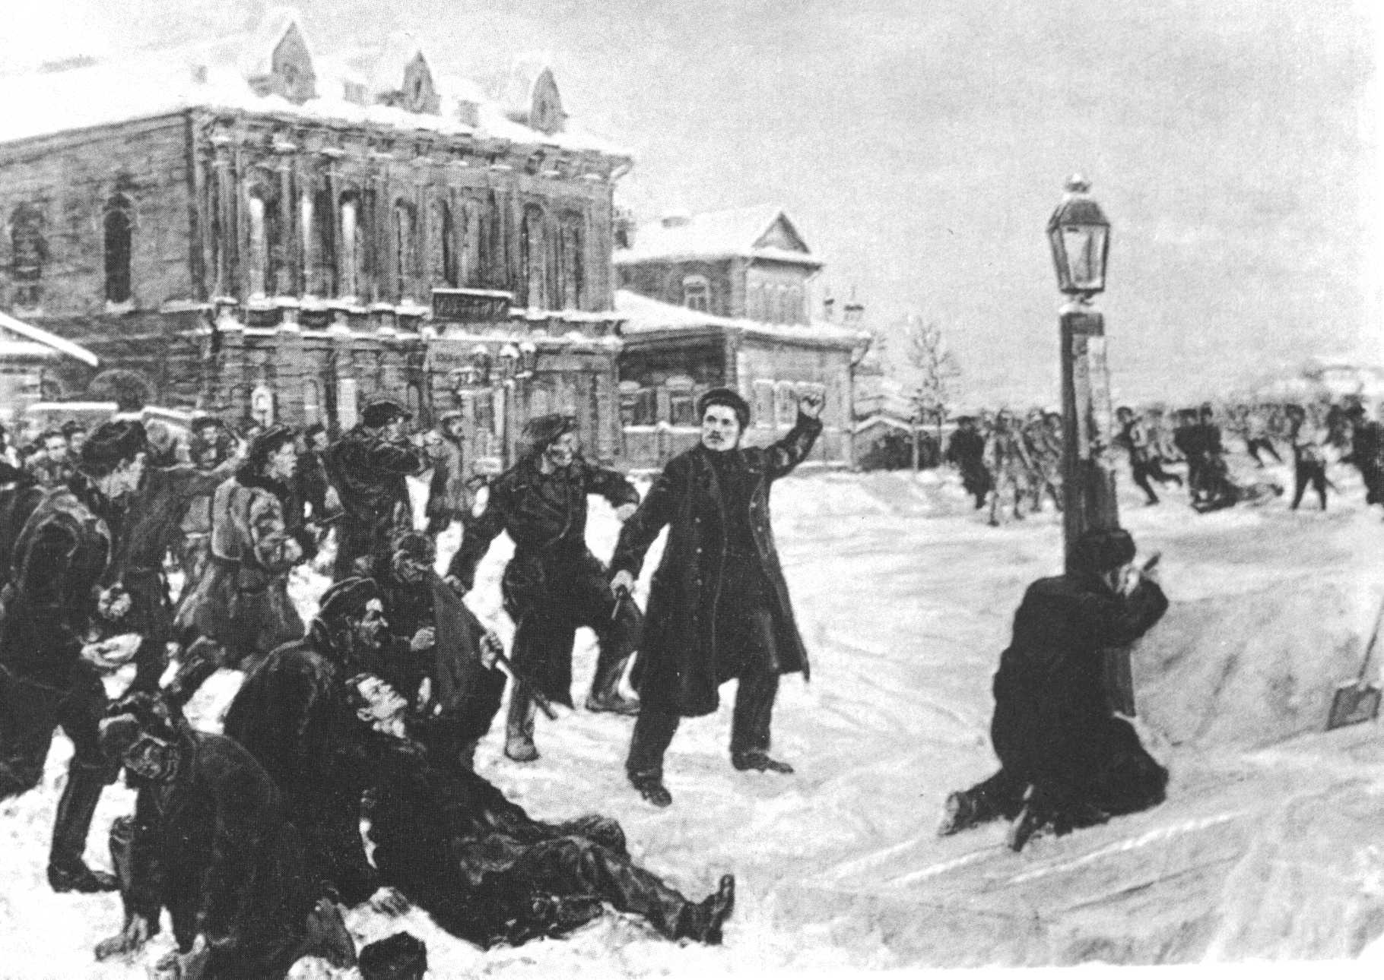
Неудержимым весенним половодьем обрушилась на просторы России первая русская Революция. Напуганный мощью революционного размаха и непредсказуемостью его последствий для насквозь прогнившего самодержавно-помещичьего строя, царь провозглашает манифест, «дарующий свободы».
Через два дня после опубликования текста царского манифеста, 20 октября, в городском театре Томска собрался торжественный народный митинг. В разгар торжества в двери театра вдруг вломилась толпа вооруженных громил и открыла в помещении беспорядочную стрельбу из оружия.
Митинг был сорван. Собравшиеся люди намеревались мирно разойтись по домам, выходя из театра. Но театр был оцеплен плотным кольцом войск и жандармов. Выходивших из театра без всякого разбора хватали и заталкивали в соседнее здание, где размещалось управление железной дороги.
Люди недоумевали. Буквально вчера весь город открыто ликовал, приветствуя «свободы», дарованные царским манифестом. Незнакомые люди на улицах поздравляли, обнимали и целовали друг друга. Но это было вчера. А сегодня…
Один из инженеров управления дороги стал протискиваться к выходной двери.
Что же это такое, господа? Что же это такое? Тут ведь служащие управления! — возмущался он.
В этот день выдавали зарплату. Поэтому в здании находилось много служащих.
В конце концов, мы должны… Он не успел договорить, так как в дверь втолкнули с улицы новую партию задержанных участников собрания в театре. Инженеру все-таки удалось протиснуться на улицу через открытую дверь. Стоявшие ближе к выходу люди видели, как он ступил на крыльцо, взмахнул руками и стал оседать на ступени с проломленной головой. Слух резанул его душераздирающий предсмертный крик и хохот громил. Дверь захлопнулась. Наступила гнетущая тишина.
Из окон можно было увидеть, что здание окружено солдатами, казаками и жандармами. А все свободное пространство около дома и за цепью войск было заполнено тысячной толпой вооруженных громил. Эта была «армия» епископа Макария, известная в здешних местах своими крайними зверствами по отношению к простым людям. Эту «армию» священник Макарий набрал из самых отпетых уголовников. Его головорезы грабили, убивали, насиловали, калечили простой люд без оглядки на пол, возраст и вероисповедание. Хотя открыто священнослужитель натравливал свою банду на «иноверцев» из числа малых народов Сибири, проповедуя борьбу за «чистоту веры» и во имя «истинной веры». Сколько невинной крови пролито этими убийцами, сколько искалечено людей!!!
Нет надобности доказывать кому-либо из местных, что церковь и попы всегда были самой реакционной силой, всегда грабили и издевались над простым людом. «Армия» епископа Макария нагляднее всяких слов доказывала истинность сказанного.
Но в годы Революции поп Макарий быстро сообразил, что на крови и без того замордованных «инород
цев» большой куш не сорвешь. Да и особая опасность с их стороны для «истинной веры» из пальца высосана. Поэтому в 1905 году священнослужитель Макарий переориентировал свою банду на борьбу с революционерами, которые действительно представляли опасность для попов, помещиков и самодержавного строя в целом. Знал поп-кровопиец, что царь-батюшка не обойдет его вниманием и заботой за такую деятельность. А поскольку революционной становилась значительная часть народных масс, то террор банд попа Макария был направлен против всего простого народа без разбора.
Сегодня после торжественного молебна весь этот вооруженный сброд прямо из кафедрального собора ринулся к театру. Стало темнеть.
Люди боялись выйти из здания, а войска и погромщики не собирались снимать осаду. Через какое-то время в здание вошел офицер.
Немедленно сдать все имеющееся оружие, — резко бросил он. — Тогда, может быть, мы выпустим вас…
Оружие не сдавать ни в коем случае! — прозвучал чей-то звонкий голос, едва за офицером закрылась дверь.
Люди обернулись на голос, и многие узнали человека, стоявшего на межэтажной лестнице.
Сергей! (Это был Сергей Миронович Киров) — послышалось со всех сторон, — как ты очутился здесь? Ты же на станции Тайга?!
Вот приехал и случайно оказался здесь, — быстро ответил Костриков (Киров С. М.). — Так вот: оружие сдавать нельзя ни под каким видом. Только потому, что у нас есть оружие, они до сих пор не решаются ворваться сюда.
Господа, — грузный мужчина отстранил Сергея и начал спускаться по лестнице.
Господа, — говорил он на ходу, — я — не революционер, я — просто служащий и никакого отношения ко всему этому не имею. Позвольте мне выйти отсюда.
Не ходите! — Сергей пытался его удержать, но грузный мужчина оттолкнул его.
Он шагнул к выходу. Весь кошмар дальнейшего скрыла и заглушила закрытая дверь.
Господа, за что? За… — его последние молящие вопросы прервал выстрел. Все в здании стояли, как окаменевшие.
Вдруг Сергей почувствовал запах дыма, который с каждой минутой становился сильнее. Скоро сомнений не осталось — здание горит. Бандиты решили сжечь людей заживо. Они проникли в подвал и подожгли дом. Вскоре языки пламени стали открыто лизать первый этаж. Потом стали добираться до второго.
Люди задыхались от дыма, а внизу гоготала пьяная банда священника Макария. Цепью стояли солдаты, спокойно наблюдая за пожаром, и отблески пламени играли у них на штыках.
Вдали послышался трезвон. Это к горящему зданию мчался пожарный обоз. Но напрасно радовались люди в горящем доме. Солдаты и казаки перегородили дорогу пожарным и угрозами не пропустили их к горящему дому. Пламя бушевало все сильнее и сильнее. Обезумевшие люди выскакивали в окна, но их тут же убивали погромщики «святого отца» Макария, не щадя ни детей, ни женщин. Некоторые вылезали на крышу, но по ним открыли огонь из оружия солдаты и жандармы. Не многие из них вернулись в костер горящего здания.
Сотни людей со всех концов города бежали на пожар. Но казаки нагайками рассеивали эту толпу. Положение становилось угрожающим.
Надо пробиваться! — Сергей быстро собрал вокруг себя надежных товарищей, молодых местных рабочих. Они выломали заколоченную дверь, выходящую во двор. Но во дворе оказались погромщики попа Макария.
Огонь! — скомандовал Костриков. Раздалось несколько выстрелов. Не ожидая такого отпора, вооруженные бандиты бросились наутек.
Скорее, скорее! — командовал Сергей, — дорога каждая секунда!
Люди из горящего дома хлынули во двор. Сергей энергично пытался навести порядок. Товарищи помогали ему.
В глубине двора, между полыхающим огнем здания управления дороги и подожженным погромщиками театром, виднелись ворота. Они выходили в небольшой переулок.
— Ломайте ворота! — крикнул Сергей, а сам побежал к забору, через который лезли пьяные бандиты из «армии» святого отца Макария.
Ворота оказались массивными и прочными. Они не поддавались разрозненному напору толпы. Бандиты уже оседлали забор, но не решались спрыгнуть во двор.
Огонь! — снова скомандовал Сергей. Грянуло несколько выстрелов. Двое бандитов замертво свалились с забора, остальных — будто ветром сдуло.
Сергей с товарищами подбежал к воротам, и под его команду они дружно подналегли на них. Ворота заскрипели и поддались.
Женщины и дети — в середину! — командовал Костриков.
А теперь за мной! — крикнул Сергей, устремляясь прямо на ряды солдат и погромщиков в переулке. Толпа организованно хлынула за ним.
Увидев перед собой не обезумевшую толпу, а организованные, решительные ряды людей во главе с вооруженной револьверами небольшой группой молодых рабочих, солдаты и бандиты, забыв про свое оружие, трусливо бросились врассыпную.
Из переулка — на улицу — к толпе горожан, глазеющих на пожар. Люди, спасенные Сергеем и его товарищами от верной гибели, смешались с толпой и стали разбегаться.
«Армия» епископа Макария, благословленная святой церковью на бандитизм и убийства и во имя святой веры, три дня грабила, убивала и жгла дома в Томске. Только 20 октября было убито 57 и тяжело изувечено 86 человек. Более трехсот человек заживо сгорело в пламени пожаров.
Губернаторская власть не только не препятствовала разбою, но и всячески содействовала бандитам. Томский губернатор Азанчеев-Азанчевский ждал благодарности из Петербурга за верноподданническое служение Царю и Отечеству. И получил бы царское благоволение! Но…
Но всколыхнулась вся Сибирь, узнав о зверствах в Томске. В результате царское правительство вынуждено было отозвать губернатора из Томска.
На станции Тайга в вагон губернатора вошла группа железнодорожников. Охрана не рискнула даже протестовать, а не только препятствовать рабочим.
Вылезайте! — сказал губернатору один из рабочих. — Поезд вас не повезет.
Как так, почему? — по привычке грозно возмутился губернатор.
Невысокий юноша с черными непокорными волосами выступил вперед.
Вылезайте, — решительно заявил он (это был Сергей Костриков, Сергей Миронович Киров), — не задерживайте людей. Убийцу железнодорожники не повезут!
Пришлось бывшему губернатору ехать в Новониколаевск в простой мужицкой телеге, нанятой в деревне.
Из сборника «Служим революции»

Газета издаётся коммунистами России, марксистами-ленинцами.

Гл. редактор — Пирожков Д. Ф.
Учредитель — Макаров А. А.
Почтовый адрес редакции: 191002, Ленинград, а/я 56.
Рег. №П3520 от 05.02. 99 г. Северо-западное управление государственного Комитета РФ по печати (Санкт-Петербург).
Адрес электронной почты:
COMRADE@PETERLINK.RU
Internet: www.pgazheta.ca
Отпечатано в Издательском доме “Кириши”
Сдано в печать:
Тираж 8000 экз. Заказ
Цена свободная.

